Velká Praha
Velká Praha je označení pro zásadní administrativní rozšíření Prahy po vzniku první republiky provedené v roce 1922.
Jádro budoucí pražské aglomerace začalo vznikat postupně v 8.–10. století na levém břehu Vltavy přibližně na území Pražského hradu a Malé Strany. Osídlení na Malé Straně je doloženo již koncem 8. století. Archeologicky byly doloženy fragmenty mohutného opevnění na Malé Straně, které je v nejstarší fázi datováno do poloviny 9. století. Z 60. let 10. století pochází písemná zpráva kupce Ibrahíma ibn Jakúba popisující Prahu jako kamenné město s trhem.
Druhým opevněným místem byl později vystavěný Vyšehrad, který vznikl v první polovině 10. století na pravém břehu Vltavy o něco výše proti jejímu proudu. V 11. a 12. století se stal na čas sídlem českých knížat, resp. králů. Mezi oběma hrady při řece Vltavě se postupně soustředilo husté osídlení.
Proces vzniku Starého Města v prostoru naproti Malé Straně sahá od pozvolného osidlování pravého břehu Vltavy během 2. poloviny 11. století přes zmínky o rozsáhlém tržišti, vznik Týnského dvora a stavbu Juditina mostu ve 12. století až po první zprávu o tržním rychtáři Blažejovi z roku 1212 a zejména postavení hradeb Starého Města ve 30. letech 13. století. V těchto hradbách se Starým Městem splynulo též plánovitě vysazené (založené) Havelské Město kolem tzv. Nového tržiště a kostela sv. Havla.
Kromě tohoto sídelního základu (Staré Město, Malá Strana a Pražský hrad) nacházely se na území dnešního pražského centra mnohé tehdy příměstské osady (Nebovidy, Obora, Újezd a Rybáře na levém a Rybník, Újezd sv. Martina, Podskalí, Opatovice, Chudobice, Poříčí a Zderaz na pravém břehu Vltavy).
Na místě levobřežního osídlení bylo roku 1257 Přemyslem Otakarem II. založeno Menší Město pražské (Malá Strana). Původní obyvatelstvo bylo vystěhováno a byli sem povoláni němečtí kolonisté, aby tu založili město. Dalším levobřežním pražským městem byly Hradčany, které vznikly ve 30. letech 14. století jako poddanské město spravované purkrabím Pražského hradu. Na královské město byly povýšeny až Rudolfem II. roku 1598.Mohutným zásahem do rozvoje pražského osídlení bylo založení Nového Města v roce 1348. Toto zcela nově založené město vyrostlo ve velmi krátké době a vstřebalo některé z prve zmíněných osad. Území Prahy se tak téměř zdvojnásobilo a Praha počala postupně pohlcovat své okolí.
Z období 11.–15. století také pocházejí první zmínky o většině vsí, které se dnes nacházejí na území Prahy, tehdy však byly od ní v úctyhodné vzdálenosti. V té době se tedy utvořil sídelní základ dnešního velkoměsta, který je na jeho okrajích ještě stále zřetelně patrný. Poté, v 19. století, vznikly již pouze dvě obce při okraji Prahy (Klánovice a Háje) a v samotné blízkosti Prahy na území bývalých vinic a polí nová předměstí, později samostatná města: Karlín, Vinohrady a Žižkov (ostatní předměstí, jako např. Smíchov, se utvořila na místě starší zástavby). Ve 20. století pak vznikla dvě nová katastrální území (Černý Most, Kamýk) vyčleněním ze stávajících obcí (viz mapa).
Naopak na území dnešní Prahy existovalo překvapivé množství obcí, které v průběhu staletí zanikly. První osady pohltily již Nové Město a Malá Strana, další překryla rozšiřující se Praha, její předměstí či jiné větší obce. Mnohé (od tehdejší Prahy vzdálenější) obce zanikly v průběhu staletí samy od sebe, nejčastěji v důsledku třicetileté války. Některé z nich se zachovaly v podobě skrovných pozůstatků zástavby či jen v místním názvosloví, nejčastěji uličním, o některých ani nevíme, kde se nacházely (Aloisov, Babice, Baně, Betáň, Blatov, Břevnovek, Čertousy, Dvorce, Emšany, Hnidošice, Hostašovice, Hradiště, Humenec, Chaby, Chodovec, Chudobice, Chvaly, Kateřinky, Klukovice, Krteň, Krušina, Kuromrtvy, Lipany(Praha 5), Litochleby, Lhota, Litožnice, Nebovidy, Netluky, Nová ves, Obora, Ohrada, Okrouhly, Olšany, Opatovice, Paběnice (Babenice), Písek (Rybáře), Podbaba, Podhoř, Podskalí, Podviní, Poříčí, Práče, Pratěnice, Psáry, Roztyly, Rybník, Slavětice, Strnady, Středouň, Svépravice, Sychrov, Šárka (Újezdec), Šešovice, Tehovičky, Tejnka, Tryskovice, Újezd, Újezd sv. Martina, Vidrholec, Xaverov, Záběhlice (Praha 5), Zderaz, Žabovřesky, Žák).
Další rozvoj území dnešní Prahy se odehrával expanzí na pražská předměstí. Po dlouhé době stagnace územního rozmachu se v 19. století v souvislosti s hospodářským rozvojem počaly rozrůstat některé pražské předměstské obce. Kromě předměstí, která se vyvíjela na základě starších osad, bylo zcela nově založeno předměstí Karlín, jehož plánovitá výstavba počala roku 1817. Jednotlivá předměstí se záhy rozrostla do velikosti měst a souvisle se spojila s Prahou v jednu zastavěnou aglomeraci. Postupně předměstí dosahovala i „úředního“ povýšení na města či městyse (1879 Královské Vinohrady, 1881 Žižkov, který byl roku 1877 oddělen od Vinohrad, 1885 Vršovice, 1895 Košíře, 1898 Libeň, 1898 Nusle, 1902 Vršovice, 1902 Vysočany, 1903 Karlín, 1903 Smíchov, 1904 Bubeneč, 1907 Břevnov a roku 1913 tehdy od Prahy vzdálená Uhříněves).
Po vytvoření Velké Prahy v roce 1920 bylo město tvořeno 38 obcemi, avšak zastavěnou plochu mělo pouze ze 17 %. Během období první republiky se však v městě zdvojnásobil počet obyvatel a vznikla souvislejší zástavba. Po druhé světové válce začala být budována první menší sídliště, prozatím jen vyplňující mezery v zástavbě. Teprve v 60. letech počala naplno výstavba velkých, většinou již panelových sídlišť – Petřiny (1959–1965), Chmelnice (1959–1962), Jarov (1959–1962), Červený vrch (1960–1962), Hloubětín (1961–1965), Malešice (1961–1966), Spořilov (1961–1967), Zahradní Město (1962–1968), Pankrác (1962–1967), Novodvorská (1964–1971), Krč (1964–1971) a Prosek (1964–1971). Poté pak v 70. a 80. letech pokračuje na připojených územích výstavba obrovských sídlištních komplexů Severního, Jižního a Jihozápadního Města a dalších sídlišť: Kyje – Lehovec, Lhotka – Libuš, Letňany, Černý Most, Dědina, Košík, Měcholupy – Petrovice, Modřany – Komořany, a Řepy.18) Přesto je dodnes na území Prahy mnoho nezastavěného území a mnohé okrajové obce ještě stále nepřekryla masová výstavba a zachovaly si svůj původní ráz.

Snahy o vytvoření Velké Prahy
Rozšíření Prahy o předměstí (tehdy Karlín a Smíchov) bylo jako cíl stanoveno již v pražském obecním řádu z roku 1849. Obě obce však o přípojení odmítly jednat. Vyšehrad požádal o připojení sám, avšak nejprve neúspěšně. V tomto období tak byl připojen pouze Josefov (1850).
Další kolo jednání o připojení vyvolaly Královské Vinohrady, Smíchov, Karlín, Žižkov a Holešovice-Bubny v osmdesátých letech, když potřebovaly zavést vodu a plyn. Problémem se však ukázalo odlišné daňové zatížení i obava ze ztráty rozhodovacího vlivu, takže Královské Vinohrady si postavily vlastní vodárnu a připojeny byly jen Vyšehrad (1883) a Holešovice-Bubny (1884).
Určitou představu, jak by mohla vypadat budoucí Velká Praha, přinesl zákon z roku 1886, kterým se pro Prahu a některé její předměstské obce stanovil zvláštní stavební řád, odlišný od stavebního řádu platného ve zbytku Čech. Do své působnosti zahrnul tedy nejen královské hlavní město Prahu, ale i města Karlín, Smíchov, Královské Vinohrady a Žižkov, a obce Košíře, Střešovice, Břevnov, Dejvice, Bubeneč, Libeň, Troja, Vršovice, Nusle, Michle a Podolí.^{[1]}
V dalších letech projevily zájem například Dejvice a Košíře, ale to by bez připojení bližších měst bylo nereálné. Roku 1897 Praha opět vyzvala k jednání Karlín, Žižkov, Královské Vinohrady a Smíchov. Ty utvořily koalici a požadovaly zachování autonomie v rámci Prahy, zachování výše činžovní a potravní daně a odmítly, aby k Praze byly připojovány obce, které s ní nesousedí. Praha na tyto požadavky nepřistoupila, takže byla připojena jen Libeň (1901).
Zákonem č. 48 z. z. ze dne 16. srpna 1899 bylo zřízeno zvláštní společenství obcí Prahy, Karlína, Smíchova, Král. Vinohradů a Žižkova ke zřízení, vydržování a správě společné vodárny.
Začátkem 20. století opět vstoupily do jednání Smíchov, Žižkov a Nusle. V letech 1907 a 1908 schválil pražský sbor obecních starších (rada města) připojení šesti obcí. Rozhodnutí však podléhalo schválení Zemským sněmem, a ten byl paralyzován spory mezi Čechy a Němci. V letech 1910–1914 připojení zablokovala okresní zastupitelstva. Válka jednání přerušila. Po vzniku Československa byla pod vlivem nové národnostní atmosféry z neúspěchu předválečných jednání viněna především Habsburská Vídeň.
V letech 1918–1919 již byla o vytvoření Velké Prahy obecná shoda. Návrh zákona byl předložen Národnímu shromáždění v listopadu 1918, po konci první světové války, rozpadu Rakouska-Uherska a založení centralistického Československa, jehož hlavním městem se Praha stala. Během projednávání návrhu zákona o Velké Praze se seznam obcí, jichž se měl týkat, přičiněním regulační kanceláře městského stavebního úřadu i zájmem dalších obcí značně rozšířil. Štěrboholy, Měcholupy a Stodůlky byly však tehdy odmítnuty.
Počet obyvatel Prahy a předměstí^{[2]}
rok | Praha | Karlín | Královské  Vinohrady | Smíchov | Žižkov
1880 | 162 323 | 17 250 | 14 831 | 24 984 | 21 212
1890 | 182 530 | 19 540 | 34 531 | 32 646 | 41 236
1900 | 201 589 | 21 555 | 52 504 | 47 135 | 59 326
1910 | 223 741 | 24 230 | 77 120 | 51 791 | 72 173

Vznik Velké Prahy
Hlavní město Praha (tzv. Velká Praha) vzniklo 1. ledna 1922 na základě zákona č. 114/1920 Sb. n. a z.^{[3]} a prováděcích nařízení vlády^{[4]} připojením 37 obcí a osad. Připojeno bylo
- 8 obcí karlínského okresu: Bohnice, Hloubětín, Karlín, Kobylisy, Prosek, Střížkov, Troja, Vysočany (vládní nařízení 459/1921 Sb. n. a z.)
- 14 obcí smíchovského okresu: Břevnov, Bubeneč, Dejvice, Hlubočepy, Jinonice, Košíře, Liboc, Motoly, Radlice, Sedlec, Smíchov, Střešovice, Veleslavín, Vokovice
- 10 obcí král. vinohradského okresu: Braník, Hodkovičky, Hostivař (bez osad Milíčov a Háje), Krč, Michle, Nusle, Podolí, Vršovice, Královské Vinohrady, Záběhlice (vinohradský okres současně zanikl, obce Chodov, Šeberov a nová obec Háje byly převedeny do říčanského okresu, Kunratice do zbraslavského okresu)
- 4 obce žižkovského okresu: Hrdlořezy, Malešice, Staré Strašnice, Žižkov (žižkovský okres současně zanikl, obec Štěrboholy byla převedena do říčanského okresu)
- 2 části obcí zbraslavského okresu: osada Malá Chuchle (z obce Velká Chuchle), část Modřan zvaná Zátiší (zároveň připojena k Hodkovičkám)
Po svém založení měla 676 000 obyvatel na rozloze 17 164 ha (171,64 km²).
Zákony č. 115–117/1920 Sb. n. a z.^{[3]} upravily záležitosti samosprávy Velké Prahy. Město spravovalo ústřední zastupitelstvo a městská rada, dosavadní obecní a osadní zastupitelstva byla přejmenována na místní výbory, obecní rady na místní rady a obecní starostové na místní starosty. Vládní zařízení 457–459/1921 Sb. n. a z. upravila státní správu Prahy (zřízení Magistrátu), upřesnila hranice obcí vznikem Velké Prahy rozdělených (Modřany, Velká Chuchle a Hostivař), ustavila samostatnou obec Háje a dořešila zařazení zbývajících (k Praze nepřipojených) obcí dotčených okresů.
Vládní nařízení 7/1923 Sb.^{[5]} s účinností ode dne vyhlášení (17. ledna 1923) rozdělilo Prahu do 13 obvodů označených římskými čísly I–XIX. Praha I–VII tvořily dohromady jeden obvod, přičemž pro orientaci bylo na ulicích zachováno původní značení. Praha VIII byla rozšířena, ostatní obvody jsou nové. Toto rozdělení platilo pouze pro účely voleb a místní samosprávy. Hlavní město Praha spravovala městská rada, obvody spravovaly obvodní rady. Pro státní správu zůstalo v platnosti původní uspořádání.
K dosavadním čtvrtím a obvodům Královského hlavního města Prahy:
- Praha I – Staré Město
- Praha II – Nové Město
- Praha III – Malá Strana
- Praha IV – Hradčany
- Praha V – Josefov
- Praha VI – Vyšehrad
- Praha VII – Holešovice, Bubny
- Praha VIII – Libeň
přibylo roku 1922 dalších 37 měst a obcí, následujícího roku rozdělených do obvodů takto:
- další obce do Prahy VIII – Bohnice, Kobylisy, Střížkov, Troja
- Praha IX – Prosek, Hloubětín, Vysočany
- Praha X – Karlín
- Praha XI – Hrdlořezy, Malešice, Žižkov
- Praha XII – Královské Vinohrady
- Praha XIII – Vršovice
- Praha XIV – Michle, Nusle, Krč
- Praha XV – Braník, Hodkovičky, Podolí
- Praha XVI – Hlubočepy, Malá Chuchle, Radlice, Smíchov
- Praha XVII – Košíře, Motol, Jinonice
- Praha XVIII – Břevnov, Střešovice, Dolní Liboc
- Praha XIX – Bubeneč, Dejvice, Sedlec, Veleslavín, Vokovice.

Další vývoj
Vládní nařízení č. 45/1945 Sb.^{[6]} ze 7. srpna 1945 zavedlo místo obvodních rad místní národní výbory, místo městské rady Ústřední národní výbor.
Od roku 1947 byl vládním nařízením č. 187^{[7]} z 21. října 1946 z dosavadního obvodu Praha XIII oddělen nový obvod Praha XX, do nějž připadly Staré Strašnice, Hostivař a Zahradní Město (část Záběhlic). Místní národní výbory se krátce navrátily k označení obvodní rada.
Od roku 1949 bylo území Prahy rozděleno podle vládního nařízení č. 79/1949 Sb.^{[8]} na 16 obvodů, jejichž hranice se již vzdálily od hranic dosavadních čtvrtí (katastrálních území) a v jejichž čele stanuly obvodní národní výbory.
V roce 1960 bylo v rámci změny krajů a okresů na území celé republiky zavedeno v Praze 10 obvodů, které byly územními, správními i samosprávnými jednotkami. Hlavní město Praha získalo status kraje, obvody status okresů. K dalšímu územnímu růstu Prahy pak už docházelo výhradně shora a direktivně. K Praze byly připojeny Čimice, Ruzyně a části katastrů některých dalších obcí (Dolní Chabry, Ďáblice, Háje, Petrovice, Kunratice, Řeporyje, Přední Kopanina, Nebušice, Lysolaje, a Holyně). Zároveň byla Praha rozdělena do 10 obvodů, které v oblasti státní správy trvají dodnes.
Obce připojené k Praze v letech 1968, 1970 a 1974 byly sice začleněny do přilehlých obvodů, avšak zároveň si ponechaly vlastní místní národní výbory.
Následovalo připojení mnoha obcí zákonem o hlavním městě Praze (č. 111/1967 Sb.). Jím byly k 1. lednu 1968 připojeny Háje, Chodov, Kunratice, Libuš, Modřany, Lahovice, Velká Chuchle, Řepy, Nebušice, Lysolaje, Suchdol (Praha-západ), Dolní Chabry, Dolní Měcholupy, Ďáblice, Letňany, Čakovice, Kbely, Kyje, Horní Měcholupy, Petrovice, Štěrboholy (Praha-východ). Rozloha Prahy tak vzrostla na 290,7 km².
K největšímu jednorázovému připojení sousedících obcí k hlavnímu městu Praze došlo k 1. červenci 1974 (zákon č. 31/1974 o změně území hl. m. Prahy), kdy se součástí metropole staly Cholupice, Písnice, Šeberov, Újezd u Průhonic (připojeny k Praze 4), Lipence, Lochkov, Radotín, Řeporyje, Slivenec, Stodůlky, Třebonice, Zbraslav, Zličín (k Praze 5), Přední Kopanina (k Praze 6), Březiněves (k Praze 8), Běchovice, Dolní Počernice, Horní Počernice, Klánovice, Koloděje, Satalice, Újezd nad Lesy, Vinoř (k Praze 9), Benice, Dubeč, Kolovraty, Královice, Křeslice, Nedvězí a Uhříněves (k Praze 10). Praha se tentokrát rozšířila na 495,66 km².
V letech 1998–2002 byl systém samosprávy postupně transformován tak, že vzniklo 57 samosprávných městských částí a 22 správních obvodů. Původních 10 obvodů platí již jen jako soudní obvody a pro některé vedlejší účely, například označování budov nebo organizace pošt, technicko-správních organizací a podobně.
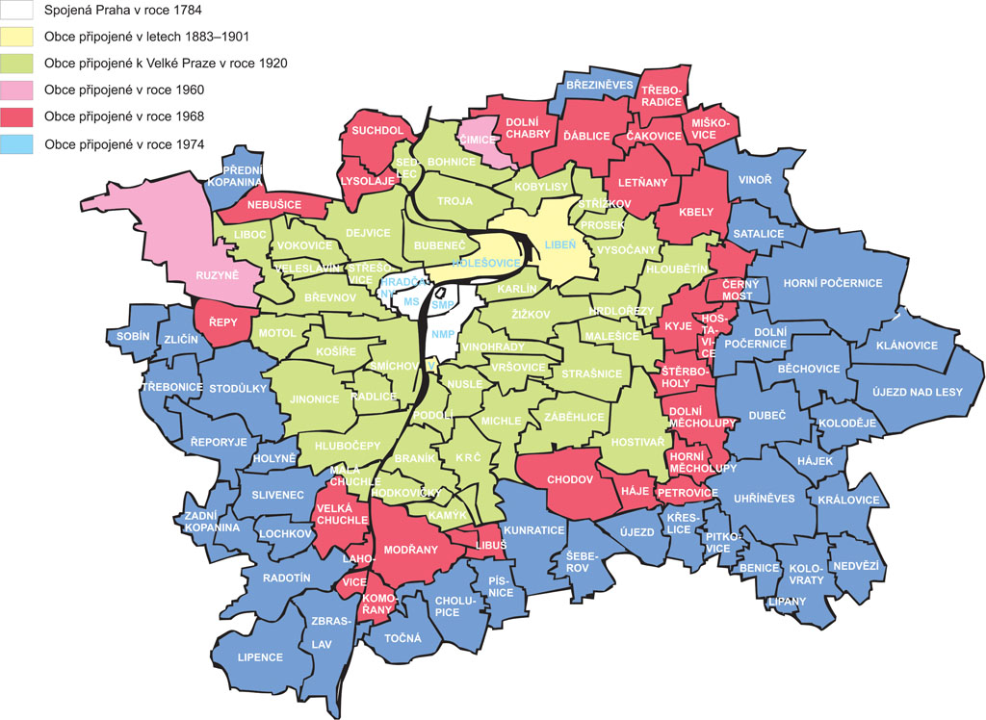
(převzato z publikace Barbory a Marka Lašťovkových "Plán Prahy podle indikačních skic stabilního katastru (1840–1842)" a z wikipedie.

